ЭЛЕКТРИЧЕСКАЯ БЛИННИЦА

РУКОВОДСТВО ПОЛЬЗОВАТЕЛЯ

Ⅰ. Основные параметры:

Название | Electric Crepe Maker | Electric Crepe Maker
Модель | KZ/PK/2-1 | KZ/PK/2-2
Размеры (мм) | 450*485*240 | 860*485*240
Жарочные поверхности | 1 | 2
Мощность | 3кВт | 6кВт

II. Транспортировка и хранение
Аппарат для приготовления хот-догов должен транспортироваться аккуратно, избегая сильной тряски и вибраций; устройство нельзя оставлять на открытом воздухе на долгое время, его необходимо хранить на хорошо проветриваемом сухом складе.

Ⅲ.Размещение и установка:

1. Блинница должна быть установлена на ровной поверхности, оставив около 20 см со всех сторон и вверх.
2. Уберите все легковоспламеняющиеся вещи (такие как полотенца и т.д.) подальше от устройства, так как они могут привести к пожару.
3. Параметры электросети должны соответствовать параметрам, указанным на табличке оборудования.
4. Розетка, от которой будет питаться блинница обязательно должна быть заземленной.
5. Замена кабеля питания должна проводится профессионалами, а кабель должен быть заменен на такой же.
6. Перед использованием продукта убедитесь, что вы подключаете его к надежной и мощной розетке с хорошим заземлением.

Ⅳ.Способы использования:

1. Устройство регулировки температуры, которое установлено в передней части устройства, используется для контроля нагрева, что обеспечивает температуру кастрюли с водой.

2. При включенном устройстве, вращайте регулятор температуры по часовой стрелке пока не установите нужную вам температуру. О том, что начался нагрев жарочных поверхностей, просигнализирует оранжевый диод-индикатор. Когда температура жарочных поверхностей достигает установленной, нагрев прекращается, а индикатор гаснет. Как только температура жарочных поверхностей опускается, нагрев автоматически возобновляется, а индикатор загорается снова. Этот процесс постоянно повторяется, обеспечивая, таким образом, поддержание заданной температуры.
3. Своевременно смазывайте жарочные поверхности, во избежание пригорания блинов. Не доливайте слишком много масла, так как оно может вылиться через края.
4. Если во время использования устройство работает неправильно, прекратите работу и отключите его от электросети. Ознакомьтесь с разделом «Устранение неисправностей».

Ⅴ.Очистка и обслуживание:

1. Перед очисткой или любой другой операции по обслуживанию этого оборудования, следует отключить устройство от электросети.
2. Каждый раз после завершения работы, протирайте жарочные поверхности блинницы влажной салфеткой с неагрессивными моющими средствами.

Ⅵ.Электросхема:

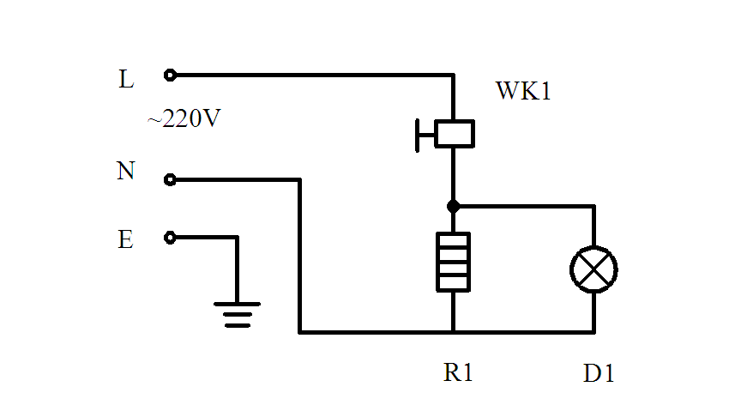

R1- ТЭН D1- Индикатор работы ТЭНа
WK- Терморегулятор.

